Декада начальной школы
Декада начальной школы открывается традиционно конкурсом газет и конкурсом чтецов. каждый класс вывешивает свою тематическую газету, представляя тот или иной предмет. Особо успешными стали газеты, содержащие увлекательные кроссворды, загадки, ребусы.
Балаева М.Т. провела конкурс сказочных представлений. Ребята с удовольствием играли различных героев сказок, активно болели за свои команды.
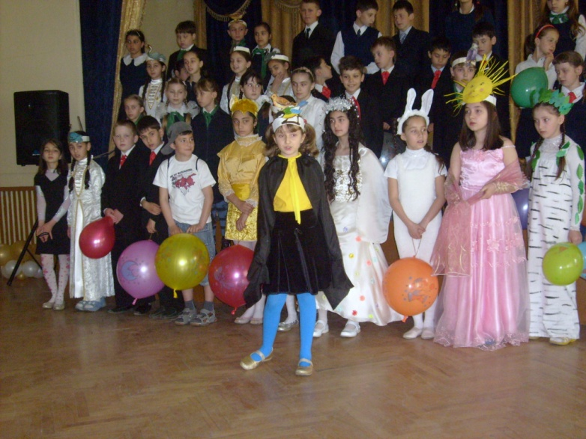
В течение всей декады учителя начальной школы давали открытые уроки. Уртаева Л.П. дала урок по русскому языку на тему «Не с глаголами». На уроке она использовала такие форы работы, как групповая, активная парная, коллективная и индивидуальная. Урок проходил с использованием инновационных технологий. Учащиеся с легкостью работали на интерактивной доске.
Учителем Мистуловой З.З. был дан урок по развитию речи на тему «Голуби – наши друзья». Учащиеся сначала сделали сообщения, затем разделились на микро-группы и подбирали слова для описания, рассуждения и повествования. Работы учащиеся оформили как книжки, нарисовали свои иллюстрации.
Гаврилюк Л.А. дала открытый урок по развитию речи на тему «Сочинение по картине Васнецова «Аленушка».
Гахокидзе И.К. провела урок-конференцию по творчеству В.И.Даля. Учащиеся подготовили к уроку собственные презентации. Урок проходил с использованием инновационных технологий. На уроке ребята познакомились с биографией и творчеством В.И.Даля. говорили о неоценимом вкладе В.И.Даля – Толковом словаре живого великорусского языка. Провели лексический анализ многих современных и устаревших слов по Далю.
Каболовой И. Г. была проведена экологическая конференция, посвященная Дню космонавтики. Учащиеся делались на команды, дискутировали на тему «Польза и вред космоса». В жюри сидели сами учащиеся, родители и учителя. На уроке учащиеся продемонстрировали прекрасные знания в сфере космоса.

